Wirtschaftsförderungsgesellschaft Berchtesgadener Land mbH, Sägewerkstr. 3|im Techno-Z, 83395 Freilassing

Pressemitteilung

Ihr Ansprechpartner: E-Mail: Telefon:
Cornelius Roth cornelius.roth@wfg-bgl.de +49(0)8654 / 77 50-0
Telefax:
+49(0)8654 / 77 50-13
Datum:
21.04.2017

Infokasten Veranstaltung:

Wege zum digitalen Handel
Roman Heimbold, Geschäftsführer von Atalanda, erklärt sein Modell der digitalen Einkaufsstadt bei der Veranstaltung „Digitalbonus Bayern“, organisiert von der WFG BGL. Sie findet am Freitag, 5. Mai, von 18.30 bis 20.30 Uhr bei der Firma Romstötter, Bad Reichenhall, Poststraße 23 statt. Der Digitalisierungsbeauftragte der WFG BGL, Cornelius Roth, erläutert machbare Schritte auf dem Weg zum Digitalen Handel und das Förderprogramm „Digitalbonus Bayern“. Jakob Romstötter von Romstötter Hören und Sehen berichtet über seine Erfahrungen mit dem Förderprogramm. Anmeldungen sind erwünscht bis Montag, 2. Mai, bei der WFG BGL unter info@wfg-bgl.info oder Telefon 08654-7750-0.

Freilassing Vorreiter für digitale Einkaufsstadt in Bayern
Konzept der Firma Atalanda bringt Online und stationären Handel zusammen
Berchtesgadener Land - Freilassing ist in Bayern Vorreiter für die digitale Einkaufsstadt. Ab Mai kann unter www.mein-freilassing.de online eingekauft werden, geliefert werden die Waren am gleichen Tag. Realisiert wird die Einkaufsstadt von der Freilassinger Firma Atalanda. Auch große Städte setzen auf das Konzept von Geschäftsführer Roman Heimbold, der durch die Vermittlung der Wirtschaftsförderung Berchtesgadener Land (WFG BGL) im Rahmen des WFG-Gründerservices zu dem heimischen Auftrag kam.

Bietet Atalanda eine Online-Plattform mit Warenlieferung wie Amazon oder ist es ein Angebotsportal?
Roman Heimbold: Wir bieten beides. Auf unserer digitalen Plattform können sich Kunden über ihre heimischen Dienstleister und deren Angebote informieren und wenn sie wollen auch Waren bestellen. Wir haben festgestellt, dass Kunden durchaus gerne lokal einkaufen, wenn sie dazu im Web sehr schnell Informationen finden und sich Waren liefern lassen können. Die Geschwindigkeit großer Anbieter wie Amazon mit Prime schaffen jedoch lokale Händler nur, indem sie mit Kurierdiensten vor Ort zusammenarbeiten. Diese Dienste organisieren wir zu normalen Versandkosten. Das Attraktive für die Händler ist jedoch, dass sich sehr viele Kunden online nur informieren und dann selbst vor Ort einkaufen wollen. Wir verbinden also den traditionellen Einzelhandel vor Ort mit der digitalen Welt.
Atalanda ist sehr erfolgreich auf Wachstumskurs. Immer mehr Kommunen kommen auf Sie zu, Sie realisieren inzwischen Plattformen in Städten wie Hamburg, Wien oder Zürich, dort als Partner der Schweizer Post.
Was ist außer dem interessanten Produkt Ihr Erfolgsgeheimnis?
Wir haben festgestellt, dass ein Projekt dann Erfolg hat, wenn die Beteiligten vor Ort von sich aus interessiert und motiviert sind. Wir beginnen nur dann, wenn sehr engagierte Einzelhändler das wollen und ein Projektleiter vor Ort sich um die Organisation kümmert. Im Fall von Freilassing ist das das Wirtschaftsforum (Wifo) Freilassing. Für die Einzelhändler ist es außerdem wichtig, dass sie im Vordergrund stehen, nicht unsere Firma. Das stärkt nicht nur ihr eigenes Geschäft, das stärkt das Profil einer ganzen Stadt. Hier stiften wir im wahrsten Sinne des Wortes Identität.
Wer gab den Impuls zum Projekt digitale Einkaufsstadt Freilassing?
Gudrun Rehrl: Der Impuls kam ursprünglich aus den Reihen der WIFO-Mitglieder und konnte aufgrund einer Förderung des Wirtschaftsministeriums und mit Begleitung der Wirtschaftsförderung in Angriff genommen werden.
Roman Heimbold: Die Wirtschaftsförderung Berchtesgadener Land hat uns mit der Wifo in Verbindung gebracht, wo gerade die Ausschreibung lief. Das WFG-Team hat unserem jungen Unternehmen einen optimalen Start in Freilassing ermöglicht und begleitet unseren Erfolgsweg weiter.
Ist Freilassing Vorreiter in Deutschland?
Gudrun Rehrl: Freilassing ist nicht Vorreiter in Deutschland, wohl aber in Bayern. Wir sind die erste Stadt in Bayern, die den digitalen Onlinemarktplatz der Freilassinger Firma Atalanda in Angriff genommen hat. In einer professionell und ansprechend gestalteten Online-Umgebung wird Freilassing zu einem virtuellen Einkaufszentrum.
Was wurde bisher erreicht?
Aktuell haben wir rund 35 der teilnehmenden Unternehmen mit ihrem Online-Cityprofil, einer Online-Visitenkarte mit professionellen Bildern, online. Der Besucher erhält einen ersten Eindruck vom Geschäft und vor allem: Er lernt die Personen kennen, die für dieses Unternehmen stehen und erfährt, welche Produkte und Marken das Unternehmen führt.

Wie geht es weiter?
Im Mai wird der Online-Marktplatz mit Produkten und der Möglichkeit, online zu bestellen und sich die Waren am gleichen Tag liefern zu lassen, freigeschaltet. Für zentrale Geschäfte mit Schaufenstern wird es im Laufe des Jahres auch die Möglichkeit geben, ein digitales Schaufenster zu installieren. Das sind Smart-TVs, die aktuelle Angebote und Wissenswertes zum Geschäft und zu Freilassing anzeigen. Außerdem möchten wir gerne noch ein extra Angebot für Lokale anbieten.

Was raten Sie anderen Einkaufsstädten. Sollten sie ebenfalls eine digitale Einkaufsstadt aufziehen?
Wichtig ist es vor allem, den Händlern vor Ort eine klare Vorstellung zu geben, welche Vorteile ihnen das Projekt bringt. Aufzuzeigen, dass ein Zusammenhelfen und ein gemeinsamer Auftritt eine weitaus stärkere Wirkung haben als viele kleine einzelne Auftritte. Wichtig ist es auch, dass eine aktive Gruppe vor Ort entsteht, die als Ideenschmiede und Initiatorengruppe Aktionen vorantreibt. Wir können nur den Rahmen schaffen – dass die Digitale Einkaufsstadt mit Leben erfüllt wird, kann nur von den Händlern selbst kommen.
Foto Projektleiter: Gudrun Rehrl vom Wifo Freilassing als Kümmerin (links), Roman Heimbold, Geschäftsführer von Atalanda, und Wifo-Vorsitzende Anni Klinger arbeiten bei dem Projekt erfolgreich zusammen. Foto: WFG/Roth
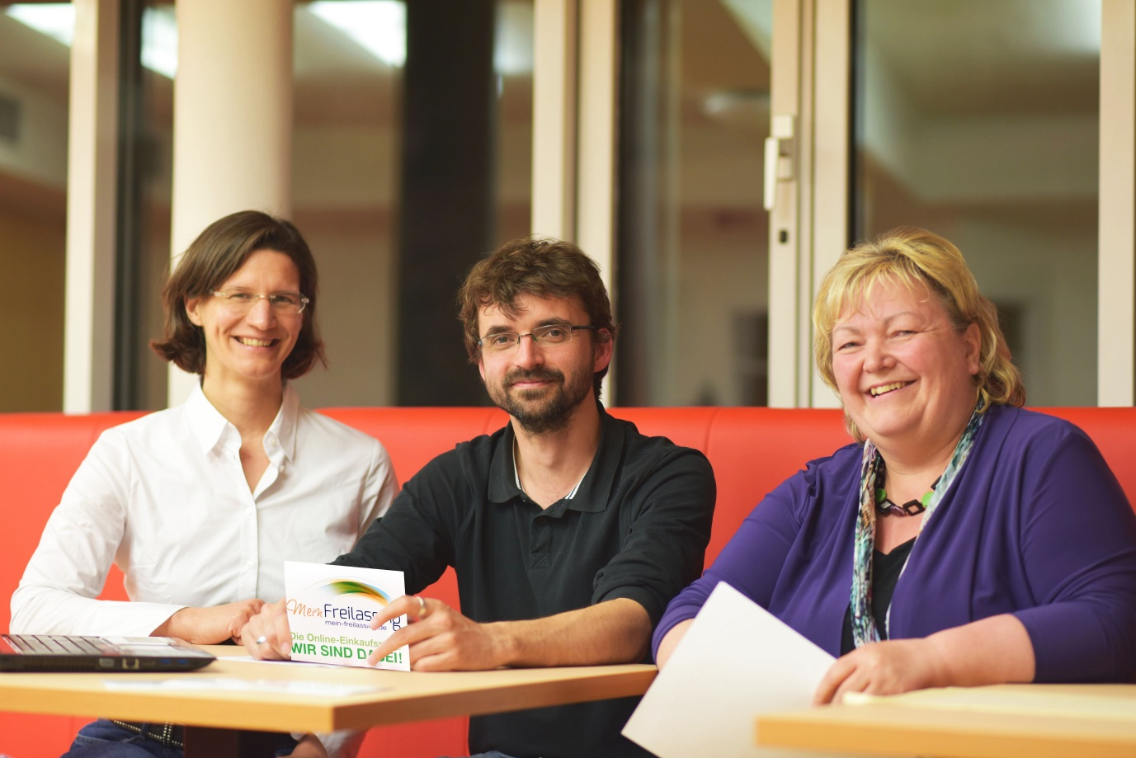

Foto Einkaufsportal: Auf der digitalen Plattform von mein-freilassing.de wird darauf geachtet, dass die Einzelhändler im Vordergrund stehen.
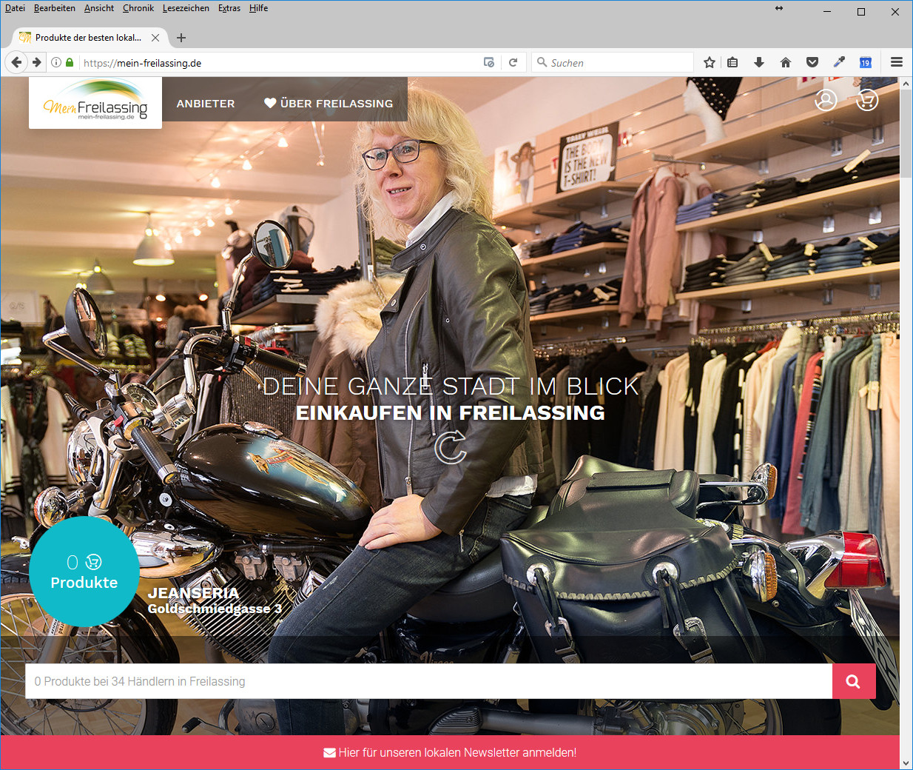
-Text und Fotos honorarfrei-
____________________________________________________________________________
Als Einrichtung des Landkreises bietet die Wirtschaftsförderungsgesellschaft ihre Leistungen mit Unterstützung der Sparkasse Berchtesgadener Land kostenlos an. Das bei der Wirtschaftsförderungsgesellschaft angesiedelte Netzwerkmanagement trägt die Qualitätsauszeichnung „go-cluster“ des Bundeswirtschaftsministeriums und das Bronze Label der European Cluster Excellence Initiative. Weitere Informationen unter www.wfg-bgl.de, www.satnav-bgl.eu, www.esa-bic.de.

